Materiale informativo

National Women’s Health Advisory Council

(Consiglio consultivo nazionale per la salute delle donne)

Sondaggio #EndGenderBias

Luglio 2023
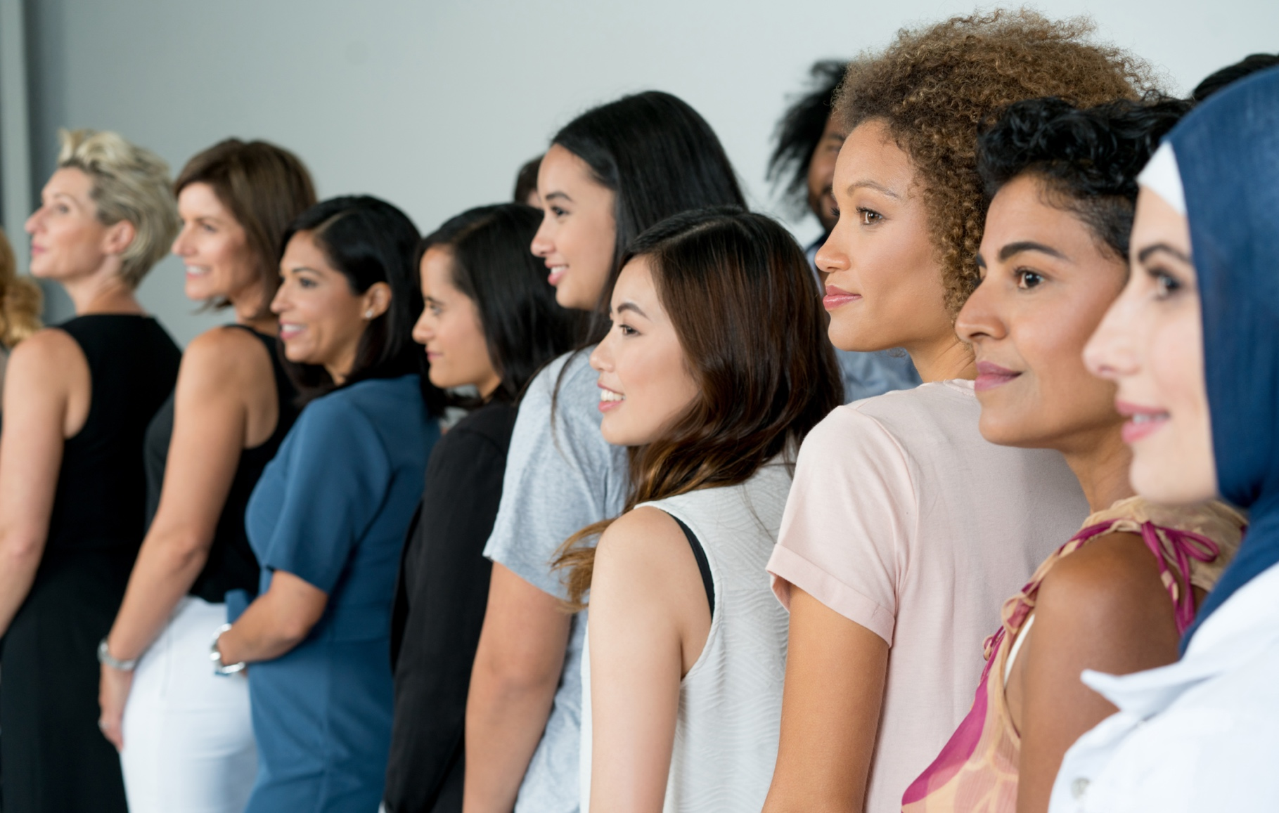

Materiale informativo

Introduzione
Il National Women's Health Advisory Council (Consiglio consultivo nazionale per la salute delle donne) fornisce al governo australiano consigli e raccomandazioni per migliorare i servizi sanitari per le donne e per le ragazze in Australia.
Attraverso il Department of Health and Aged Care (Ministero della salute e della terza età), il Consiglio ha lanciato il sondaggio #EndGenderBias per comprendere meglio le barriere e i pregiudizi che le donne incontrano nel sistema sanitario australiano. Il sondaggio online è aperto a:
- donne adulte e chi si prende cura di donne e giovani che hanno avuto esperienze dirette di pregiudizi personali o di genere nel sistema sanitario australiano
- esperti, come docenti universitari e professionisti del settore sanitario, che possono condividere il loro punto di vista sulle barriere e i pregiudizi che le donne e le ragazze incontrano nel sistema sanitario australiano.
In particolare, si chiede il parere delle seguenti popolazioni prioritarie:
- Donne delle Prime Nazioni
- persone lesbiche, bisessuali, transgender, intersessuali e queer
- persone culturalmente e linguisticamente diverse
- persone provenienti da famiglie di basso livello socio-economico
- persone provenienti da comunità regionali e remote
- persone con un'esperienza vissuta di disabilità.
Le risposte possono rimanere anonime e vengono inviate online tramite testimonianze scritte, video o registrazioni audio.
Si prevede che il sondaggio sarà aperto dal 19 luglio 2023 al 13 ottobre 2023 e sarà possibile accedervi qui.

Come utilizzare il materiale informativo
I membri del Consiglio, le organizzazioni di categoria, i gruppi di consumatori, il mondo accademico e gli organismi medici e professionali sono invitati a condividere le informazioni e a incoraggiare la partecipazione al sondaggio nei seguenti modi:
- pubblicando post sui social media (vedi un esempio di contenuto qui sotto)
- inserendo un articolo nelle proprie newsletter e/o nei siti web (vedi un esempio di contenuto qui sotto)
- esponendo materiale informativo, come ad esempio un poster, (vedi un esempio sotto)
- indirizzando i soggetti interessati al sito health.gov.au/womens-health-advisory-council per ottenere maggiori informazioni.

Ulteriori informazioni
Per informazioni sul materiale contenuto in questo kit informativo, contattate campaigns@health.gov.au.

Articolo da inserire in una newsletter
L'articolo che segue può essere adattato e pubblicato sul vostro sito web e/o sulla vostra newsletter.
Condivida la sua opinione rispondendo al sondaggio #EndGenderBias che riguarda il sistema sanitario australiano
All'inizio di quest'anno è stato istituito il National Women’s Health Advisory Council (Consiglio consultivo nazionale per la salute delle donne), con il compito di fornire indicazioni al governo australiano sui modi per migliorare i risultati sanitari per le donne e le ragazze. Il Consiglio sta ora chiedendo a donne, a persone di genere diverso e a persone alla cui nascita è stato assegnato il genere femminile di condividere le loro esperienze tramite il sondaggio #EndGenderBias. Vengono inoltre richiesti pareri e commenti da parte di professionisti ed esperti del settore sanitario.
Presieduto dalla Viceministra alla Salute e all'Assistenza agli Anziani, l'Onorevole Ged Kearney, il Consiglio riunisce alcuni dei più eminenti esperti nazionali in materia di salute delle donne, insieme a rappresentanti di varie organizzazioni di spicco, gruppi di consumatori e organismi medici e professionali, così come le esperienze dirette delle donne.
Le donne adulte e le giovani si trovano ad affrontare sfide uniche nel sistema sanitario australiano, che portano a risultati sanitari peggiori: diagnosi ritardate, prescrizioni eccessive, sottostima del dolore e altro ancora.
"In Australia nessuno dovrebbe essere escluso quando si tratta di assistenza sanitaria sicura, di alta qualità e a prezzi accessibili", ha dichiarato la Viceministra Kearney.
"È assolutamente inaccettabile che una ragazza soffra della sindrome di deficit di attenzione e iperattività senza una diagnosi per un periodo potenzialmente più lungo di vari anni rispetto a un ragazzo della sua età. Oppure è inaccetabile che una donna venga ripetutamente ignorata quando si lamenta di dolore pelvico invalidante, per poi essere diagnosticata con una grave endometriosi".
Il Consiglio è particolarmente interessato ad ascoltare le opinioni delle popolazioni prioritarie, tra cui le donne delle Prime Nazioni, quelle appartenenti a comunità culturalmente e linguisticamente diverse, le persone lesbiche, bisessuali, transgender, intersessuali e queer, le persone provenienti da comunità regionali e remote e le persone con un'esperienza vissuta di disabilità.

Completa (o condividi) il sondaggio oggi stesso:
Se lei o qualcuna di cui si prende cura ha sperimentato barriere di accesso o pregiudizi di genere in quanto donna nel sistema sanitario australiano, la invitiamo a condividere le sue esperienze e a completare il sondaggio entro il 13 ottobre 2023 per aiutare #EndGenderBias.
Visiti health.gov.au/womens-health-advisory-council per accedere al sondaggio e per avere maggiori informazioni sul National Women's Health Advisory Council (Consiglio consultivo nazionale per la salute delle donne).

Post per i social media
I post e le immagini sottostanti possono essere pubblicati sui vostri canali sociali preferiti.
Post | Immagine
Per la comunità:  Ha riscontrato problemi con la qualità dell'assistenza sanitaria a causa del suo genere? Il National Women’s Health Advisory Council (Consiglio consultivo nazionale per la salute delle donne) vuole ascoltare la sua esperienza.  La condivida completando questo sondaggio oggi stesso: health.gov.au/womens-health-advisory-council  #WomensHealthMatters #EndGenderBias #GenderHealthEquity #EmpowerHerHealth #WithWomenForWomen | 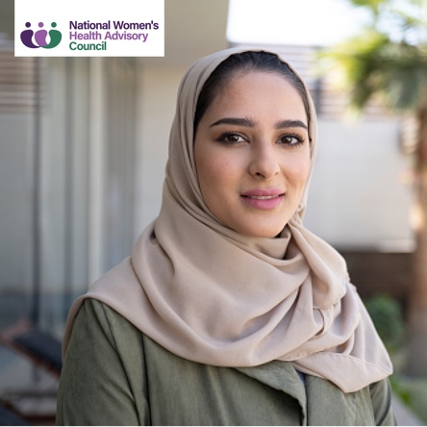
Lei o una persona di cui si prende cura siete state trattate ingiustamente dal sistema sanitario australiano in quanto donne?  Diventi parte della soluzione e completi il sondaggio #EndGenderBias del National Women's Health Advisory Council (Consiglio consultivo nazionale per la salute delle donne). Per saperne di più: health.gov.au/womens-health-advisory-council  #WomensHealthMatters #EndGenderBias #GenderHealthEquity #EmpowerHerHealth #WithWomenForWomen | 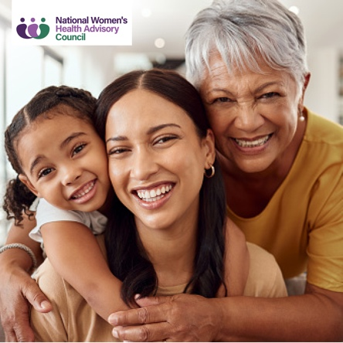
Per gli operatori di settore:  Il National Women’s Health Advisory Council (Consiglio consultivo nazionale per la salute delle donne) vuole raccogliere il parere di accademici e professionisti della salute che possano condividere il loro punto di vista sulle barriere e i pregiudizi che le donne adulte e le giovani incontrano nel sistema sanitario australiano.  Condivida le sue esperienze completando il sondaggio #EndGenderBias oggi stesso:  health.gov.au/womens-health-advisory-council  #WomensHealthMatters #EndGenderBias #GenderHealthEquity #EmpowerHerHealth #WithWomenForWomen | 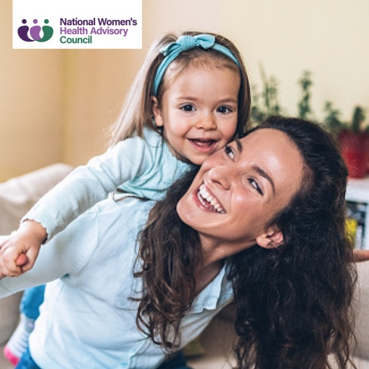
Lei o una persona di cui si prende cura siete state trattate ingiustamente dal sistema sanitario australiano in quanto donne?  Diventai parte della soluzione e completi il sondaggio #EndGenderBias del National Women's Health Advisory Council (Consiglio consultivo nazionale per la salute delle donne). Per saperne di più: health.gov.au/womens-health-advisory-council  #WomensHealthMatters #EndGenderBias #GenderHealthEquity #EmpowerHerHealth #WithWomenForWomen | 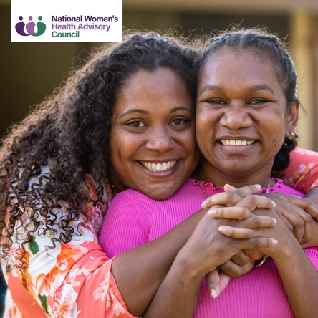
In quanto giovane donna in Australia, ritieni che il tuo genere abbia comportato delle difficoltà nell'accesso all'assistenza sanitaria?  Diventa parte della soluzione e completa il sondaggio #EndGenderBias del National Women's Health Advisory Council (Consiglio consultivo nazionale per la salute delle donne). Per saperne di più: health.gov.au/womens-health-advisory-council  #WomensHealthMatters #EndGenderBias #GenderHealthEquity #EmpowerHerHealth #WithWomenForWomen | 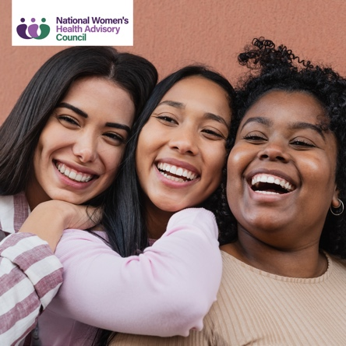

Poster
Scarica, stampa ed esponi questo poster nelle bacheche, negli atri o nelle aree in cui possa essere visto da donne adulte e da chi si prende cura di donne e ragazze con esperienze vissute di pregiudizio di genere nel sistema sanitario australiano.
